**УВАЖАЕМЫЕ ЖИТЕЛИ!**

**22 апреля 2023 года в 10.00 состоится СУББОТНИК на территории поселения, на памятниках и воинских захоронениях!**

Приглашаем всех жителей принять активное участие

в наведении порядка на общественных территориях

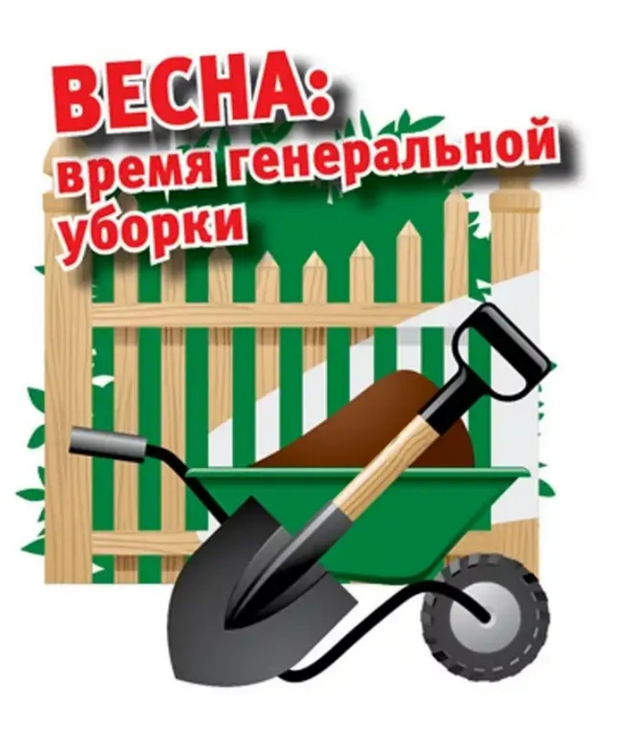

Контейнеры для сбора мусора будут установлены:

- в д. Малое Карлино ( у Пож. депо)

- в гп. Виллози (у Пож. депо)

Администрация

Виллозского городского поселения